**Задание**

* На базе директив #pragma omp task реализовать многопоточный рекурсивный алгоритм быстрой сортировки (QuickSort). Опорным выбирать центральный элемент подмассива (функция partition, см. слайды к лекции). При достижении подмассивами размеров THREASHOLD = 1000 элементов переключаться на последовательную версию алгоритма.
* Выполнить анализ масштабируемости алгоритма для различного числа сортируемых элементов и порогового значения THRESHOLD.

Общие функции:

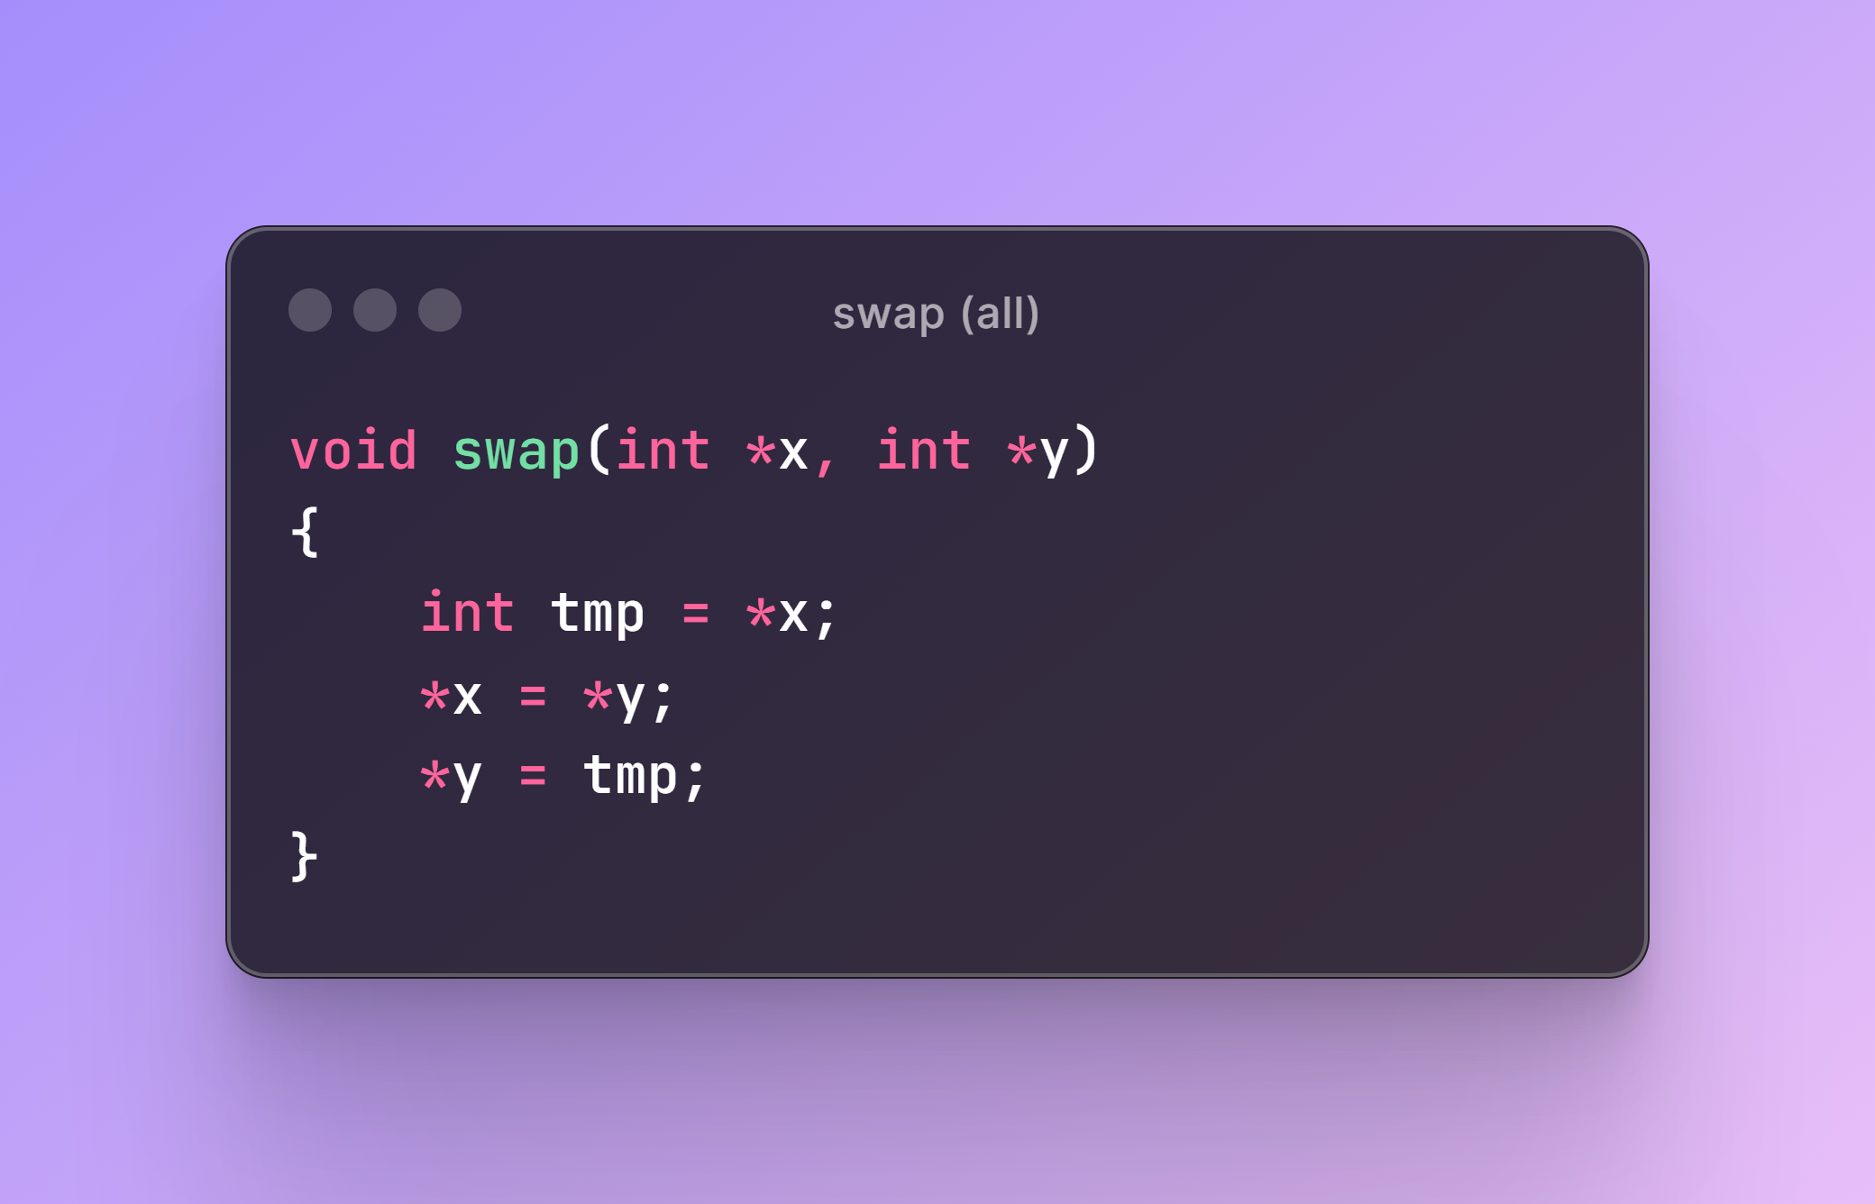Функция swap принимает два указателя на целые числа и меняет их значения местами.

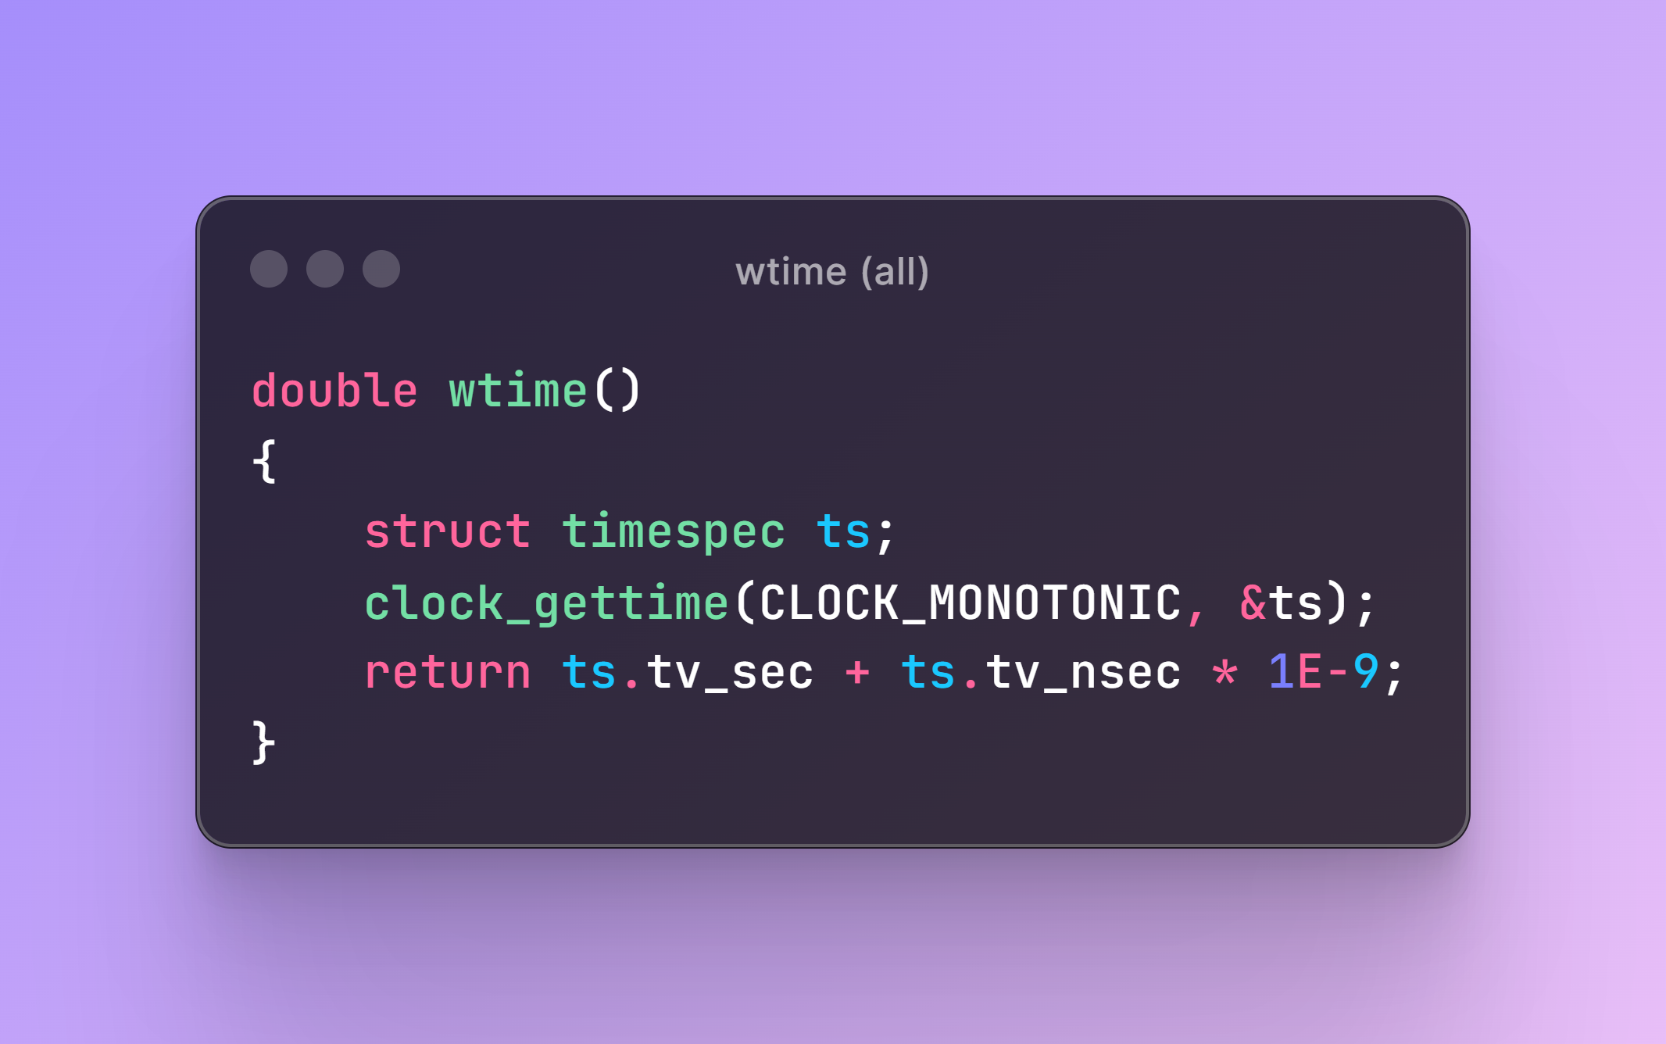wtime использует функцию clock_gettime для получения текущего времени.

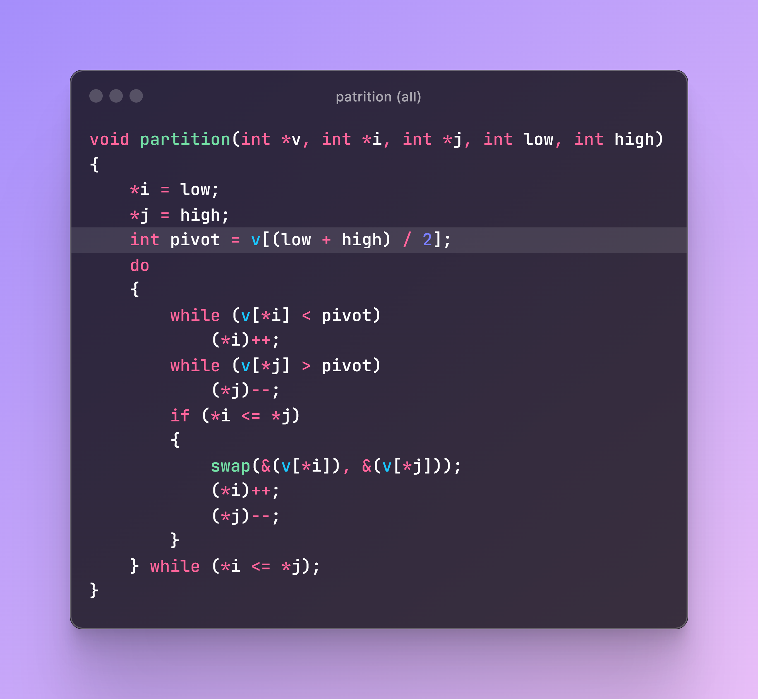Эта фнкция выполняет разделение массива v на две части, опорный элемент pivot является средним элементом. После выполнения функции, все элементы слева от i будут меньше или равны опорному, а элементы справа от j будут наоборот, больше или равны опорному.

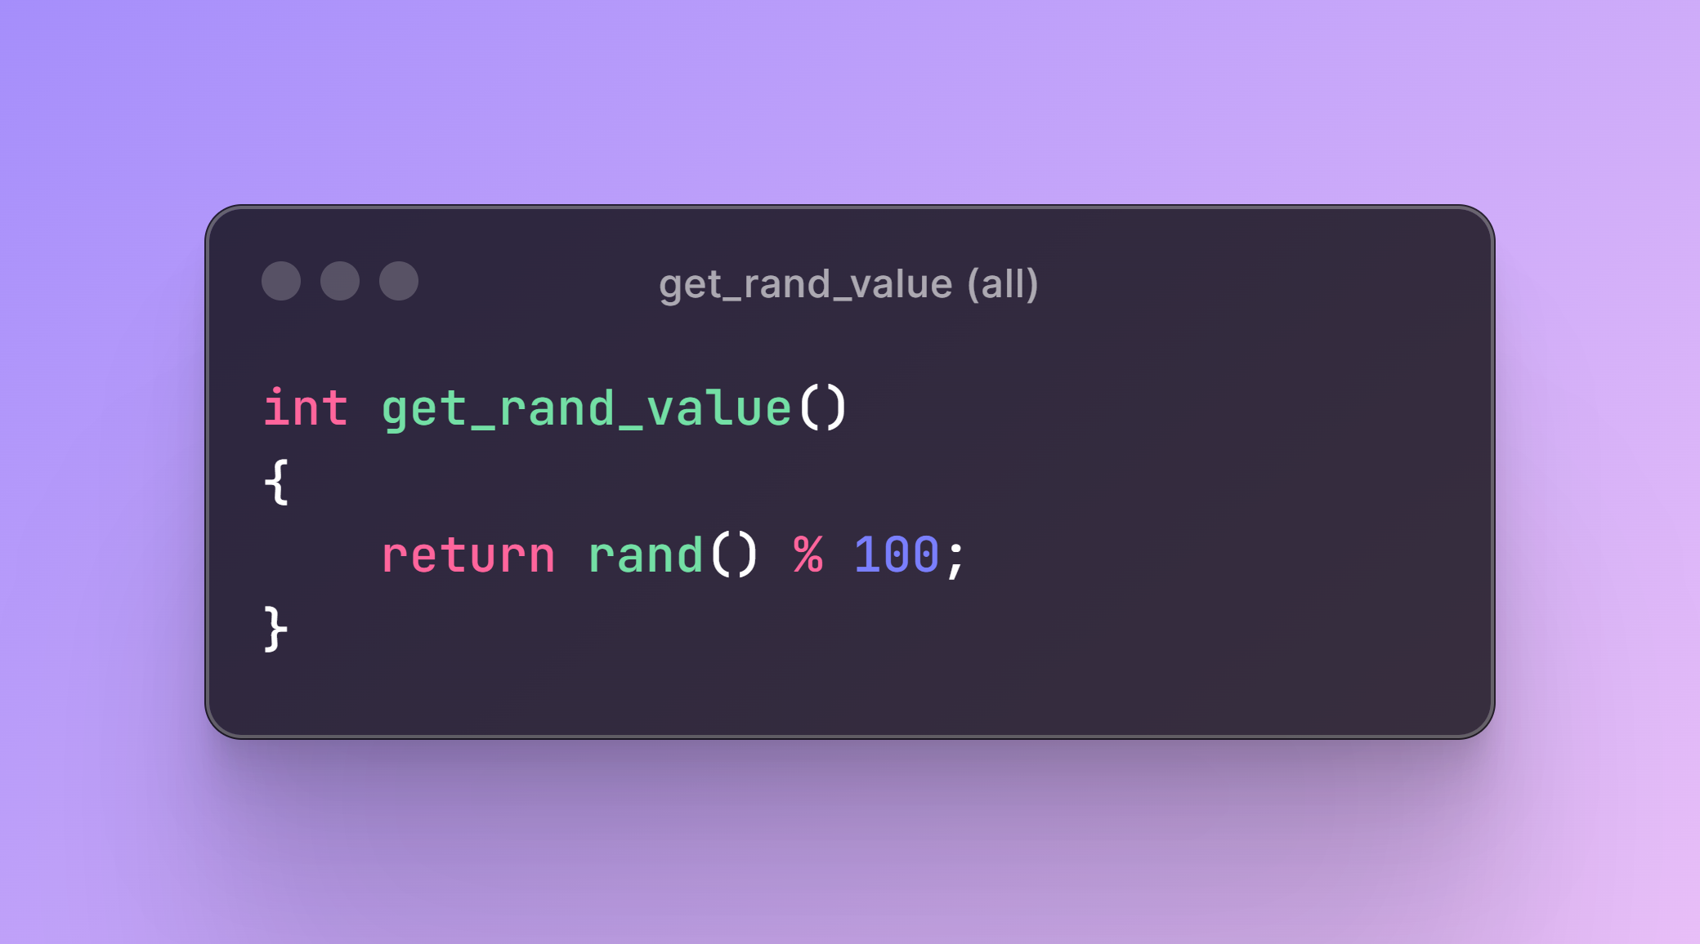Генерирует случайное число в диапазоне от 0 до 99.

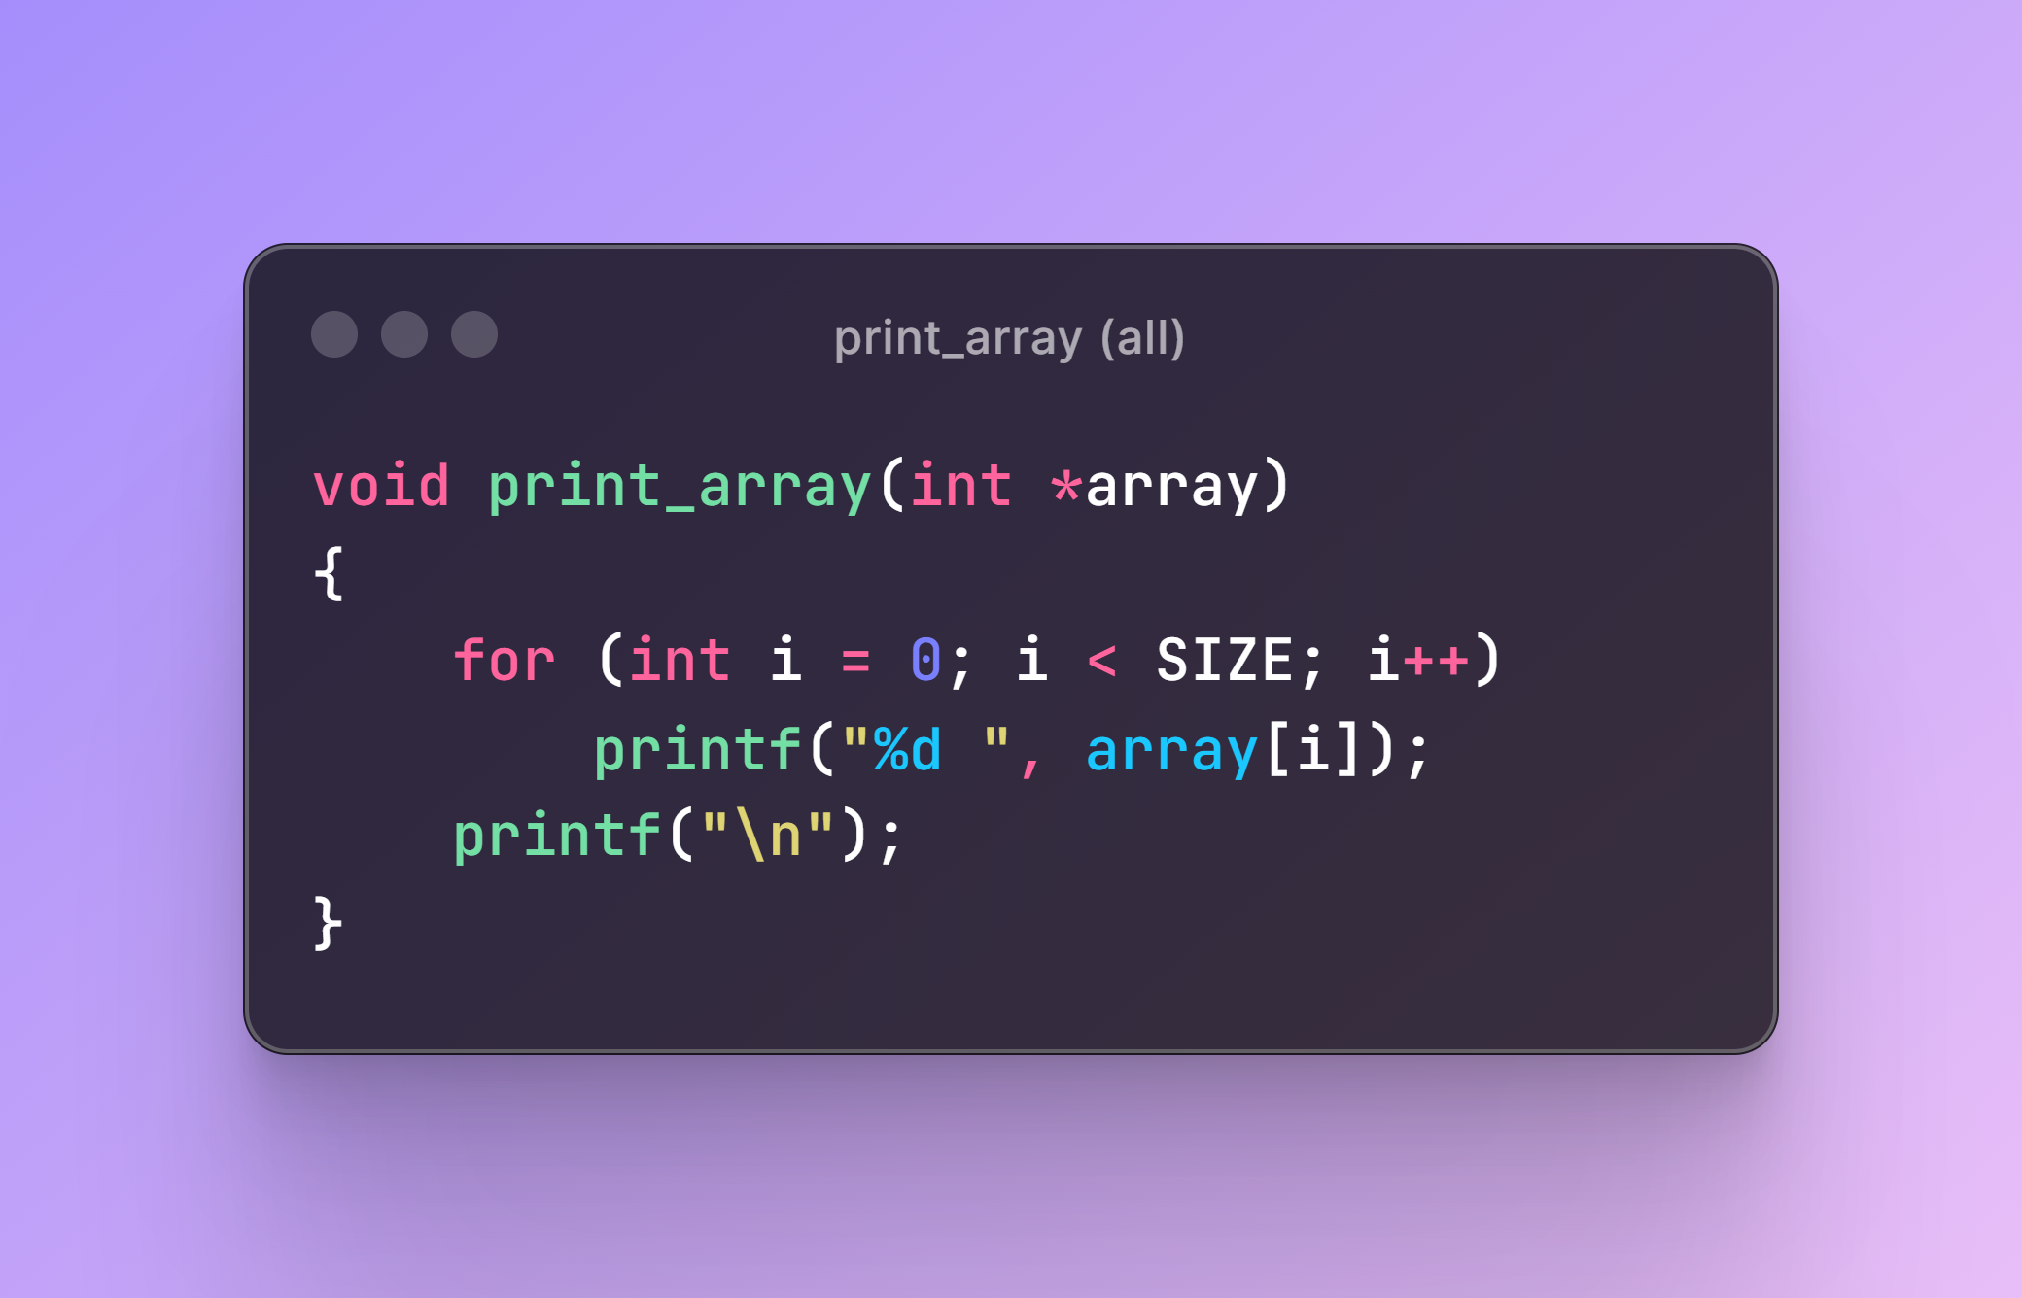Выводит в терминал массив целых чисел.

**Serial версия**  
  
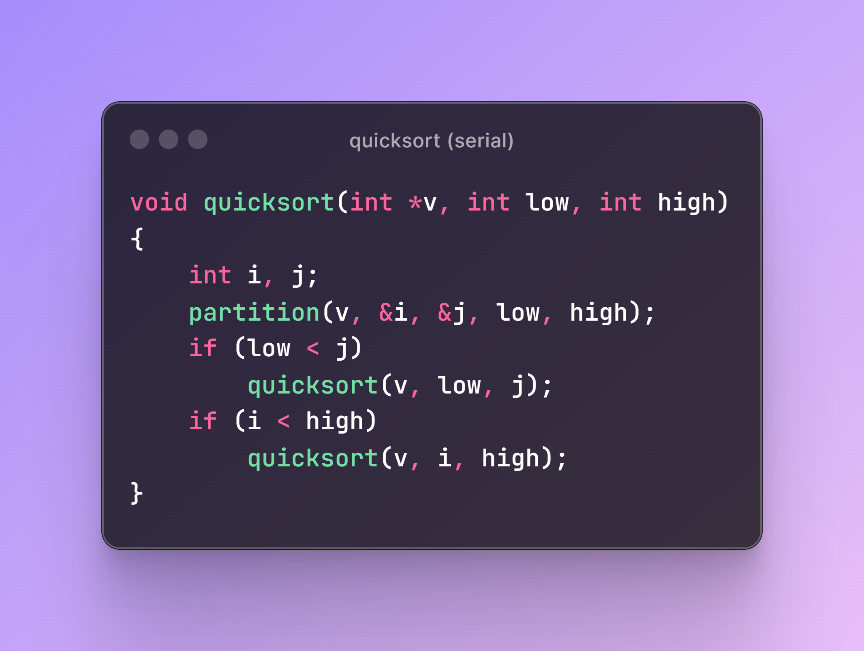Рекурсивная функция quicksort выполняет последовательный алгоритм быстрой сортировки. Массив делится на две части вокруг опорного элемента, функция рекурсивно вызывается для обеих частей.

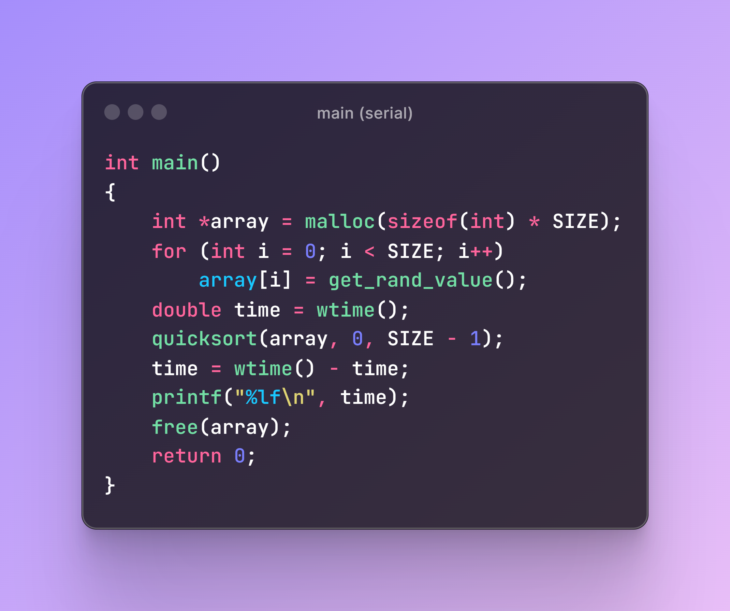Создаёт массив случайных чисел и вызывает функцию quicksort для его сортировки. После завершения этой функции, выводит в терминал время работы.

**Parallel версия**

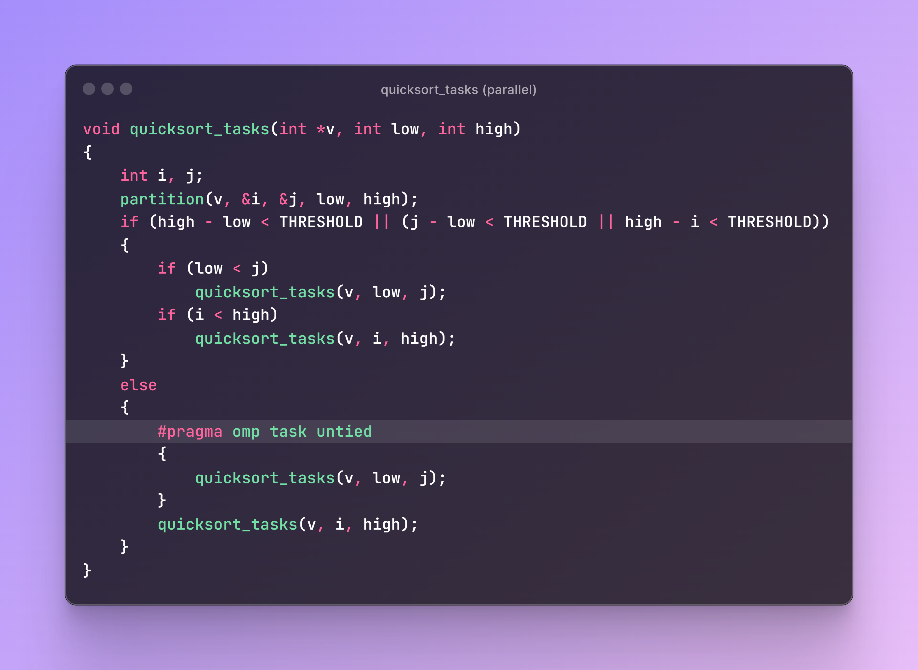Параллельная реализация быстрой сортировки. Использует #pragma omp task untied (задача открепляется от потоков). При превышении размером сортируемой области значения THRESHOLD, используется последовательная версия алгоритма.

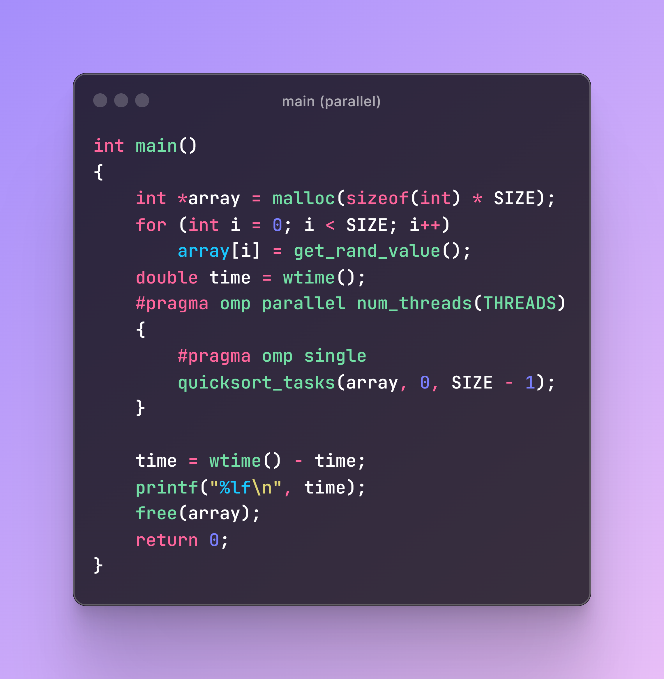

Работает аналогично с функцией main параллельной версии. Отличие в том, что тут используется параллелизм. Создаётся параллельный регион с указанным (THREADS) количеством потоков. Функцию quicksort_tasks вызывает только один поток, после чего внутри функции создаются параллельные задачи для остальных потоков.

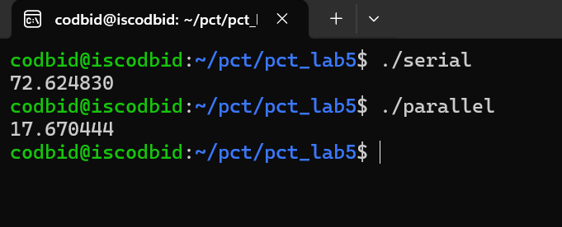Для SIZE = 1000000000 (THRESHOLD = 1000; THREADS = 8)